**Изба-балаган из сказа П.П.Бажова «Серебряное копытце»**

Выполнила: Ручкина Анна

Руководитель: Бехтерева Кристина Игоревна

Образовательная организация: Муниципальное автономное дошкольное образовательное учреждение – детский сад №80

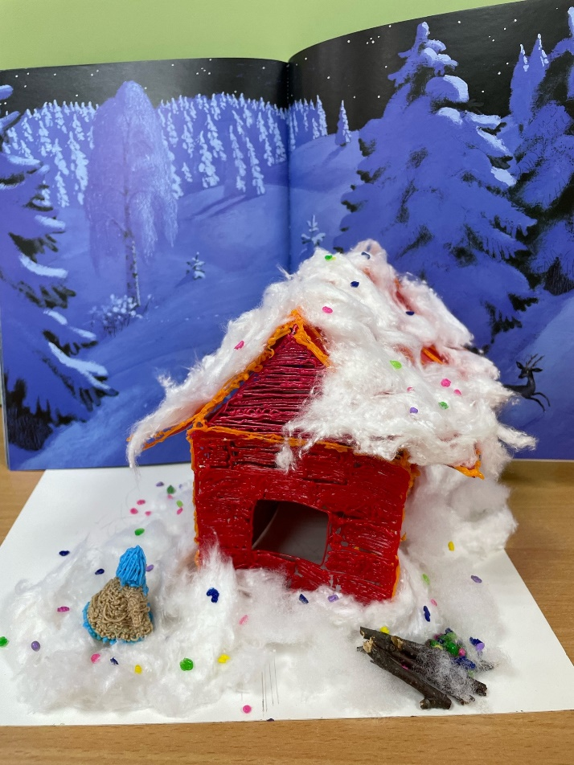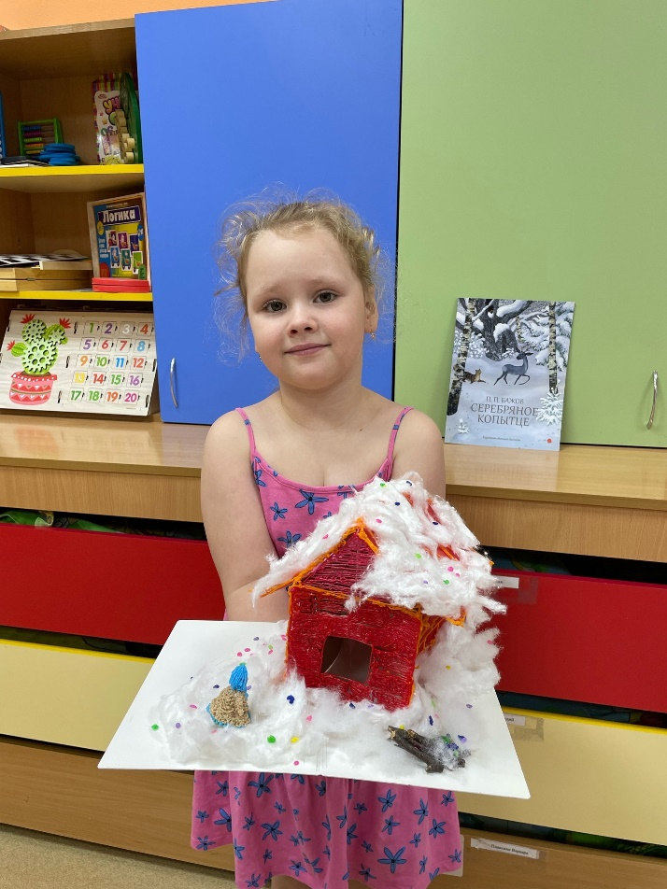

Данная модель выполнена с помощью 3Д ручки 3DPEN-2. В качестве украшения модели добавлена вата, палочки. Рядом с балаганом стоит Даренка и любуется разноцветными камнями

Этапы изготовления модели:

1. Вырезание частей избы.
2. Заполнение частей избы пластиком. 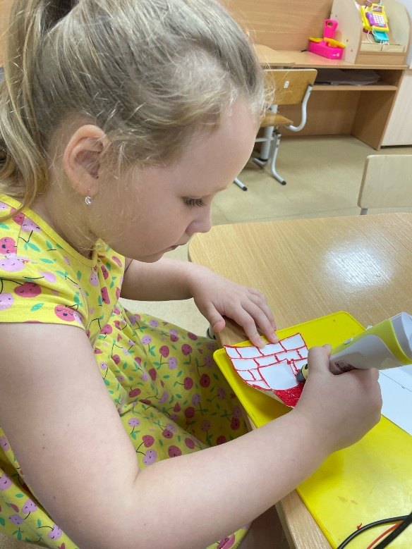
3. Соединение частей балагана. 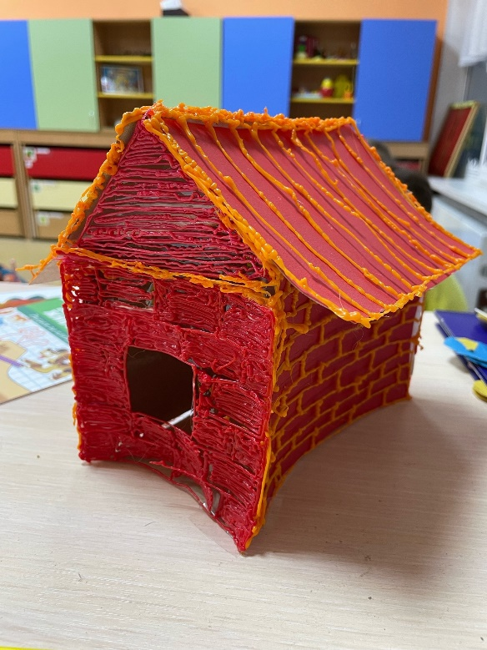
4. Украшение избы-балагана. 